

GOBIERNO DEL ESTADO DE DURANGO
SECRETARIA DE EDUCACIÓN
DIRECCIÓN DE EDUCACIÓN BÁSICA “B”
DEPARTAMENTO DE EDUCACIÓN PRIMARIA
Escuela Primaria de Tiempo Completo
“Profra. Nellie Campobello”
C.C.T. 10EPR0460N
ZONA Nº 24 SECTOR EDUCATIVO Nº01
Ciclo escolar 2023-2024

Fase: 5 Grado: Grupo: “B”

Fecha de inicio: |  |  |  | 28 de agosto |  |  | Fecha de cierre: | 08 de septiembre del 2023.
Campo  Formativo |  |  |  |  | Ética, naturaleza y sociedades
Ejes articuladores
Pensamiento critico
Vida saludable
Proyecto | “Reporteras y reporteros de la ética ambiental” |  |  |  |  |  |  |  |  | Escenario | Escolares
Propósito |  | En este proyecto, promoverás valores y acciones éticas para mejorar la relación empática y responsable de los seres humanos  con la naturaleza.
Metodología |  |  | Aprendizaje Basado en Problemas (ABP)
Campos |  |  |  |  |  | Contenidos |  |  | Proceso de desarrollo de aprendizajes
Lenguaje |  |  |  |  |  | Comprensión y producción de textos informativos, para ampliar sus conocimientos sobre temas de interés tanto colectivo como individual. |  |  | Selecciona y lee textos informativos sobre temas de su interés.  Formula preguntas para guiar la búsqueda de información específica, para lo cual usa los signos de interrogación.  Reconoce el tema central de los textos leídos.  Escribe textos informativos, empleando signos de puntuación: coma, dos puntos, punto y seguido, y punto y aparte, para organizar las ideas  dentro de los párrafos.
Saberes y pensamiento científico |  |  |  |  |  | Organización e interpretación de datos |  |  | Responde preguntas vinculadas a diferentes contextos que implican  construir, leer e interpretar información cuantitativa y cualitativa contenida en tablas y gráficas de barras, interpreta la moda.
Ética, naturaleza y sociedades |  |  |  |  |  | Ética y biodiversidad: Factores sociales que propician la convivencia armónica con el medio ambiente: respeto, responsabilidad, justicia social y equidad con la naturaleza. |  |  | Dialoga acerca de los valores que necesitamos promover para conservar y proteger a la biodiversidad.  Elige y pone en práctica, de manera crítica, acciones de bienestar común para la preservación de su biodiversidad en la vida cotidiana,  gestionando que autoridades, personas y familias de su comunidad, colaboren responsablemente para el logro de tal fin.

De lo humano a lo comunitario |  |  | Estilos de vida activos y saludables. | Plantea alternativas de actividades físicas que puede practicar dentro  y fuera de la escuela, con la intención de desarrollar un estilo de vida activo.
DESARROLLO DEL PROYECTO
 | Secuencia de Actividades |  |  |  | Recursos didácticos
 | Presentamos |  |  |  | Recursos didácticos
SESIÓN 1 | Inicio | Descubrir mediante la dinámica “El ahorcado” la frase: NOTA INFORMATIVA.  Cuestionar a los alumnos y alumnas qué es, para qué sirve y dónde la podemos encontrar.  Participar en la actividad motivadora “Periódico de la clase”. Después de las vacaciones, seguro los alumnos y alumnas tienen muchas aventuras que contar. Por eso, el primer día de clase pueden convertirse en periodistas. Cada uno tendrá que pensar y escribir una buena noticia: un lugar que visitó, alguien a quien conoció, etc. Entre todos, se elaborará un pequeño periódico o un mural con todas las noticias. |  |  | Cuaderno Colores Anexo 01  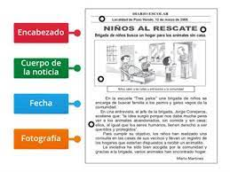  Libro Nuestros Saberes  Libro Proyectos escolares, página 184-185  Evaluación  Que los alumnos comprendan que son las notas informativas a través de cuestionamientos
SESIÓN 1 | Desarrollo | Investigar en medios digitales o en su libro de Nuestros Saberes cuáles son las partes de una nota informativa.  Recorta y pega el nombre que recibe cada parte de la nota informativa. Anexo 01.
SESIÓN 1 | Cierre | Lee el texto de la página 184-185 de tu Libro de Proyectos Escolares.  Responde las preguntas planteadas en tu Libro de Proyectos Escolares, página 185.
SESIÓN 2 | Inicio | Recordar lo visto la clase anterior con la dinámica “La lechuga preguntona”, consiste en pasarle a los alumnos una bola de papel simulando una lechuga, cuando la música se detenga el alumno que se haya quedado con la lechuga, desplegará la lechuga (hoja) y leerá la pregunta que allá se encuentra. |  |  | Hojas verdes con preguntas Cuaderno  Colores

 |  | En forma de lista, escribe las colonias que existen en la comunidad donde vives.  Recorrer con los alumnos algunas de las colonias aledañas a la escuela.  Escribe una pequeña reseña sobre cómo se encuentran esas colonias, qué tipo de contaminación predomina más. | Anexo 02  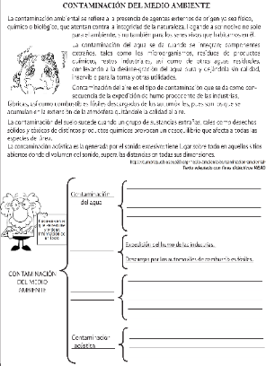  Evaluación  Nota informativa sobre la situación en la que se encuentran las colonias de la comunidad
 | Desarrollo | En equipos pequeños de 2 a 3 integrantes leer y completar el cuadro sinóptico. Anexo 02
 | Cierre | Escribe una nota informativa sobre la situación en la que se encuentran las colonias de tu comunidad, no olvides que las partes importantes de una nota informativa son:  - Encabezado  - Cuerpo de la noticia  - Imagen  - Lugar y fecha  Usa los signos de puntuación adecuado (coma, dos puntos, punto y seguido, y punto y aparte).
 |  | Recolectamos

SESIÓN 3 |  |  | Cuaderno
SESIÓN 3 | Inicio | Participar en la actividad motivadora “Véndete”, misma que consiste en que los alumnos y alumnas inventen un anuncio para venderse a ellos mismos, lo que les supondrá reflexionar sobre sus cosas buenas, para que los demás los compren. Lo expondrán delante de sus compañeros. | Tijeras Pegamento
SESIÓN 3 |  |  | Anexo 03
SESIÓN 3 | Desarrollo | Recortar, armar y pegar el rompecabezas en tu cuaderno. Después investiga cada uno de los conceptos y cópialos en tu cuaderno. Anexo 03.  La biósfera es una de las cuatro capas que rodean la Tierra junto con la litósfera (rocas), hidrósfera (agua), y atmósfera (aire) y es la suma de todos los ecosistemas. La biósfera es única. Hasta el momento no se ha encontrado existencia de vida en ninguna otra parte del universo. |   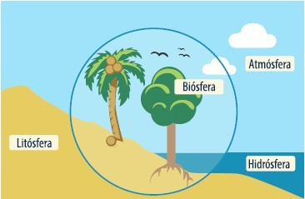
SESIÓN 3 |  |  | Libro Proyectos escolares, página 186
SESIÓN 3 |  | Observa la información de la página 186 de tu Libro Proyectos Escolares y responde las preguntas planteadas. | Evaluación
SESIÓN 3 | Cierre |  | Reflexiona sobre la biosfera, atmosfera y hidrosfera

SESIÓN 4 |  |  | Tijeras
SESIÓN 4 |  | Participar en la actividad motivadora “Me lo dijo un pez”, misma que consiste en elaborar  un pez. | Pegamento
SESIÓN 4 | Inicio | 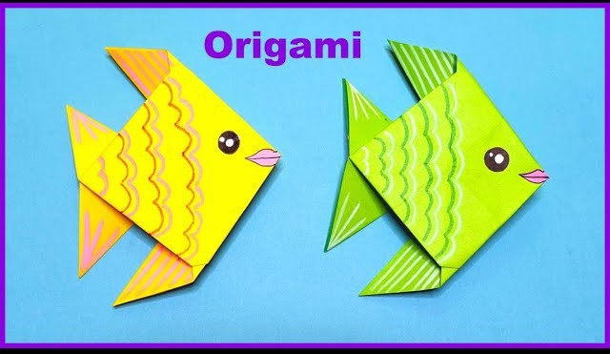 | Hojas de colores  Libro de Proyectos Escolares, página 187-188.
SESIÓN 4 |  | Pasar al frente con sus peces y dar un mensaje a sus compañeros para fomentar el cuidado del agua.  “Un pez me dijo que podemos cuidar el agua…”
SESIÓN 4 | Desarrollo | En equipos de hasta tres integrantes formulen 5 preguntas sobre la biodiversidad de la comunidad.
SESIÓN 4 |  | Realiza la actividad de la página 187-188 de tu Libro de Proyectos Escolares.
SESIÓN 4 |  | Con las preguntas formuladas con anterioridad llevar a cabo una entrevista a algún padre de familia que vive cerca de la escuela.
SESIÓN 4 |  | Una entrevista es una conversación para obtener información de un tema o de una persona acerca de su vida, su trabajo, etc., mediante una serie de preguntas. La persona que hacen las preguntas se llama entrevistador y la persona que responde se llama entrevistado.

 | Cierre | Con la información de la entrevista anterior elabora una gráfica de barras. Observa el ejemplo:  Biodiversidad en mi localidad  25  20  15  10  5  0 | Evaluación  Reflexiona acerca de las preguntas formuladas con anterioridad
 | Formulemos el problema
 | Inicio | Resolver las actividades del anexo 04 | Cuaderno  Tijeras
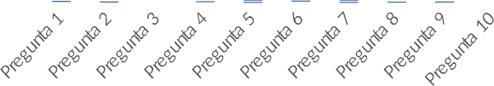

SESIÓN 5 | Desarrollo | Retoma la actividad de la elaboración de un pez de origami y registra de qué color es el que existió más.  Ordena los datos y encuentra lo moda.  Recuerda que la moda es el dato que más veces se repite, o que tiene mayor frecuencia de aparición, en un conjunto que se llama muestra.  Ante la contaminación, el cambio climático y la pérdida de biodiversidad es importante poner en práctica la ética ambiental: promover los valores de la empatía y el respeto hacia la naturaleza, el consumo responsable de los recursos naturales; actitudes de solidaridad con los seres vivos de todo el planeta y de las siguientes generaciones, y la participación en el bienestar colectivo considerando la cultura de las distintas comunidades. | Periódico Pegamento  Anexo 04  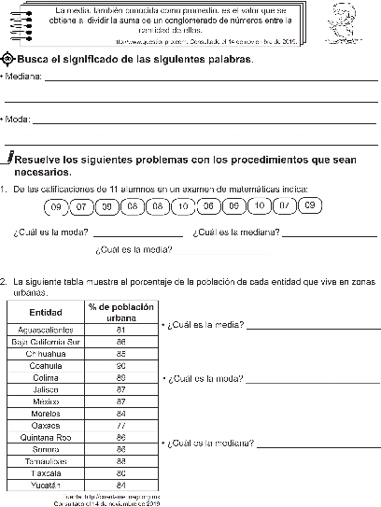  Libro de Proyectos Escolares, página 189.  Evaluación  Reflexiona sobre la moda, mediana y media
SESIÓN 5 | Cierre | Responder las preguntas de la página 189 de tu Libro Proyectos Escolares.
SESIÓN 6 | Inicio | Iniciar la clase con la actividad motivadora “Congelados”, consiste en moverse, pero al término de la música deberán quedar inmóviles, el alumno o alumna que incumpla las reglas del juego deberá responder alguna cuestión que le realizará el docente, esto con el fin de recuperar saberes previos.  Hacer una nota informativa donde mencionen qué actividades pueden realizar para contribuir al cuidado de la biodiversidad en su localidad. | Cuaderno Colores  Libro de Proyectos Escolares, página 190-192
Colores | Cantidad
azul
rojo
verde
amarillo
rosa
morado
naranja
café
otros

 | Desarrollo | Los derechos constitucionales son aquellos incluidos en la norma constitutiva y organizativa de un Estado generalmente denominada Constitución que se consideran como esenciales en el sistema político y que están especialmente vinculados a la dignidad humana.  En equipos de tres integrantes analicen la lectura de la página 190 de tu Libro Proyectos Escolares y respondan las preguntas planteadas. | Evaluación  Reflexione sobre la definición de ecocidio
 | Cierre | Investiguen qué significa el término: ecocidio.  Realiza un mapa mental sobre el ecocidio en tu comunidad.  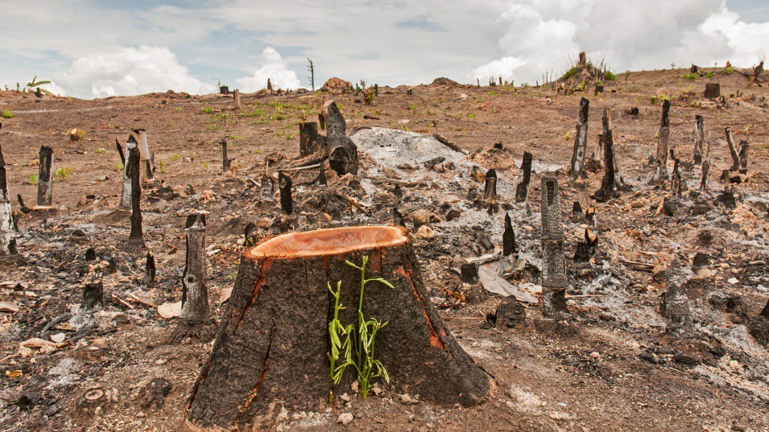  Realiza la actividad de la página 191 y 192 de tu Libro de Proyectos de Aula. Para mañana traer periódico de casa. | Evaluación  Reflexione sobre la definición de ecocidio

 | Organizamos la experiencia
SESIÓN 7 | Inicio | Iniciar la clase con una lluvia de ideas sobre el tema “El ecocidio en mi comunidad” cuestionar qué tipos de contaminación conocen.  Del periódico que trajeron de casa, recortar imágenes alusivas a los distintos tipos de contaminación y pegarlas en un mural (papel cartulina).  Para saber más acerca de la contaminación, consulta Nuestros saberes: Libro para alumnos, maestros y familia. | Cuaderno Periódico Tijeras Pegamento Hojas blancas  Colores  Libro de Proyectos Escolares, página 193.  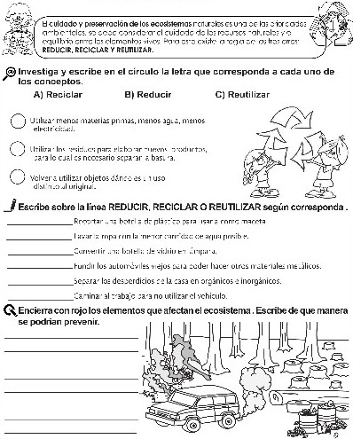  Anexo 05  Evaluación  Reflexión de la tres r
SESIÓN 7 | Desarrollo | De manera individual leer el texto “Somos agentes de conciencia” que se encuentra en la página 193 de tu Libro Proyectos Escolares y plantear acciones para resolver el problema planteado.  En parejas, elaborar un tríptico donde reflexionen acerca del reciclado, 3R. Anexo 05
SESIÓN 7 | Cierre | Con la comunidad escolar elaborar con material de reúso un contenedor gigante para colocar botellas de plástico, póngale un cartel que diga “Reciclamos para la vida”.  En una asamblea escolar presentar el contenedor gigante y explicar su uso.
SESIÓN 8 | Inicio | Participar en la actividad motivadora “El zapato habla”, que consiste en poner todos sus zapatos al centro del aula, el maestro elegirá un zapato, el dueño del zapato elegido tendrá que responder una cuestión que le realizará el maestro. | Libro de Proyectos Escolares, página 194-195
Aire | Suelo | Agua

 | Desarrollo | Retomar la asamblea escolar y hagan lo siguiente:  - Mediante una lluvia de ideas comenten qué acciones o estrategias contribuyen a detener el deterioro ambiental.  - Junto con su maestra o maestro, seleccionen una causa del deterioro ambiental para que la aborden.  - Redactar un texto donde expresen el problema ambiental, los valores y las acciones éticas que van a promover con la comunidad escolar. Guiarse de la página 194 de tu Libro de Proyectos Escolares. | Evaluación  Creación del cronograma sobre la biodiversidad
 | Cierre | Con base en el análisis del texto anterior elaborar un cronograma de actividades a realizar para contribuir la biodiversidad en tu localidad. Guiarse de la página 195 de tu Libro de Proyectos Escolares y del siguiente cuadro. | Evaluación  Creación del cronograma sobre la biodiversidad
 | Vivamos la experiencia
SESIÓN 9 | Inicio | Iniciar la clase con la actividad motivadora “Pequeños y gigantes”, que consiste en agacharse cuando el docente diga “Pequeños” y saltar cuando el docente diga “Gigantes”, hacer lo mismo en repetidas ocasiones y con mayor velocidad, el alumno que pierda tendrá que responder a algún cuestionamiento relacionado con lo visto en clases anteriores.  En el pizarrón:  Encierra la moda de cada grupo de números a) 200, 200, 125, 125, 125, 690, 10.  b) 99, 54, 28, 94, 54, 24, 98, 125, 90, 51, 54.  c) 501,112, 625, 300, 112, 358, 112. | Cuaderno Cartulina Marcadores Colores
Actividades | Materiales | Responsable | Semanas
 |  | El grupo de 5° A | 1
 |  | El grupo de 5° A | 2

 | Desarrollo | Elaborar el borrador de su reportaje final.  Elegir una de las problemáticas ambientales que más afectan a su localidad y escribir un reportaje sobre ello, así como las medidas a seguir para solucionar el problema.  El reportaje es un género periodístico con una finalidad informativa en el que un periodista narra con palabras o imágenes un acontecimiento de interés popular.  Revisen y corrijan ortografía. | Evaluación  Elaboración del reportaje final
 | Cierre | Elaborar la versión final de tu reportaje en cartulina.  Elaborar carteles donde inviten a la comunidad escolar a escuchar sus reportajes en una asamblea escolar. | Evaluación  Elaboración del reportaje final
 | Valoramos la experiencia
SESIÓN 10 | Inicio | Leer a la comunidad escolar el fragmento del cuento “El bosque herido”: Un día Pepe salió de paseo con sus padres, cerca del camino observó que estaban quemando una maleza. Le preguntó a su papá:  ¿Por qué hay gente sin conciencia que daña el ambiente?, a lo que su padre respondió:  «Porque no saben el daño que le están ocasionando al ambiente».  Pepe dijo: « ¿Por qué no les explicamos que debemos cuidar el medio ambiente como si fuera nuestra propia vida…?»  De acuerdo al texto anterior comenten que parte de la biosfera están dañando y por qué. Preguntar a los alumnos, ¿qué harían ellos? | Libro de Proyectos Escolares, página 197  Reportajes Micrófono Carteles Trípticos

 | Desarrollo | Presentar en equipos de tres integrantes sus reportajes de manera visual y oral. Interactuar con la comunidad escolar.  Tomar evidencias para integrar en el periódico mural. |  | Evaluación  Exposición del reportaje
 | Cierre | Responder la actividad de la página 197 de tu Libro de Proyectos Escolares.  Autoevaluación del producto final |  | Evaluación  Exposición del reportaje
Producto del proyecto
Notas periodísticas para integrar el periódico mural de la escuela.
Evidencias de aprendizaje |  |  | Aspectos a evaluar
Lista de cotejo Bitácora
Diario de grupo.
Adecuaciones curriculares y observaciones
No. | Aspectos | Si | No
1 | El reportaje cumple con los  requisitos establecidos
2 | El reportaje cumple con su  función para el cual fue diseñado
3 | La comunidad escolar se ve interesada por la información  del reportaje
4 | El reportaje tiene un impacto  social en la comunidad
5 | La asamblea concientiza  sobre el cuidado de la biodiversidad

